ЗВІТ
про проходження педагогічної практики студентів ІV курсу німецького відділення факультету іноземних мов Прикарпатського національного університету імені Василя Стефаника за період з 5 лютого до 18 березня 2018р.
Виробнича (навчально-виховна) практика студентів ІV курсу німецького відділення проходила у школах міста Івано-Франківська, зокрема у ЗОШ №5, №1, №11, та НВК школі-гімназії №3. Кількість студентів, що проходили практику, становила 23 студенти.
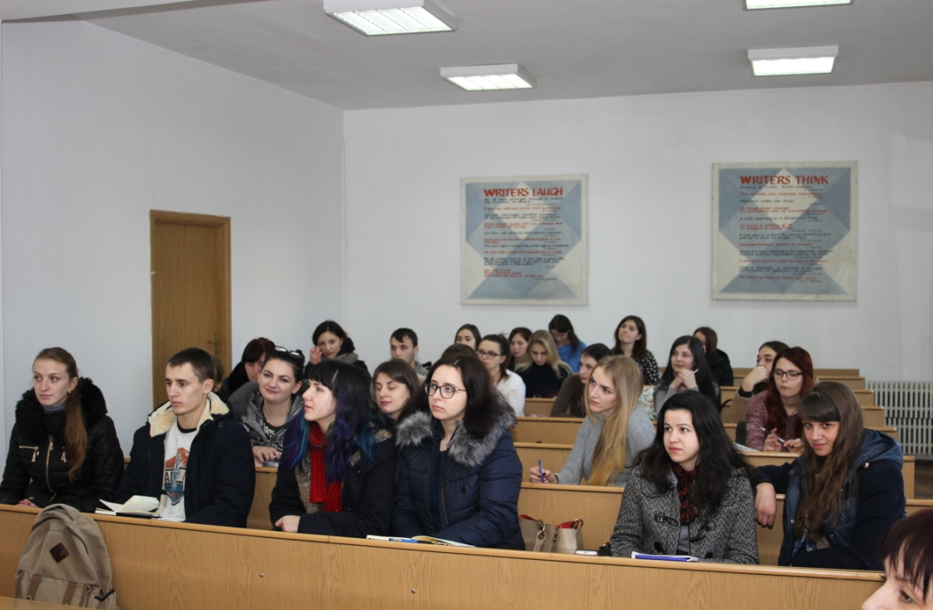
Настановча нарада, проведена 01.02.2018р.
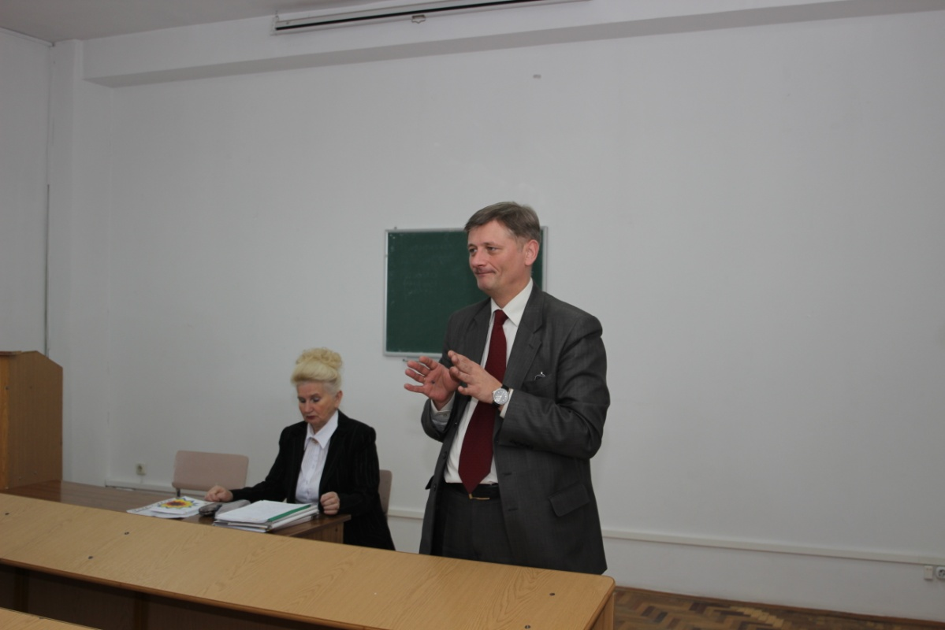
Настановча нарада, виступ завідувача кафедри доц. Остаповича О.Я.

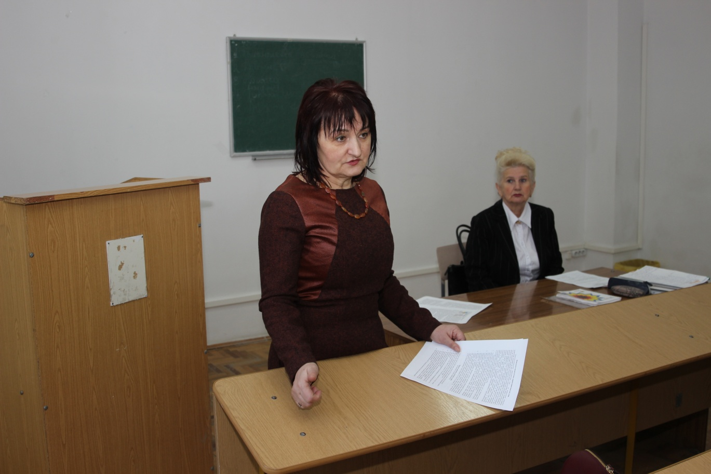
Настановча нарада, виступ професора Карпенко З.С. (керівника-методиста з психології)
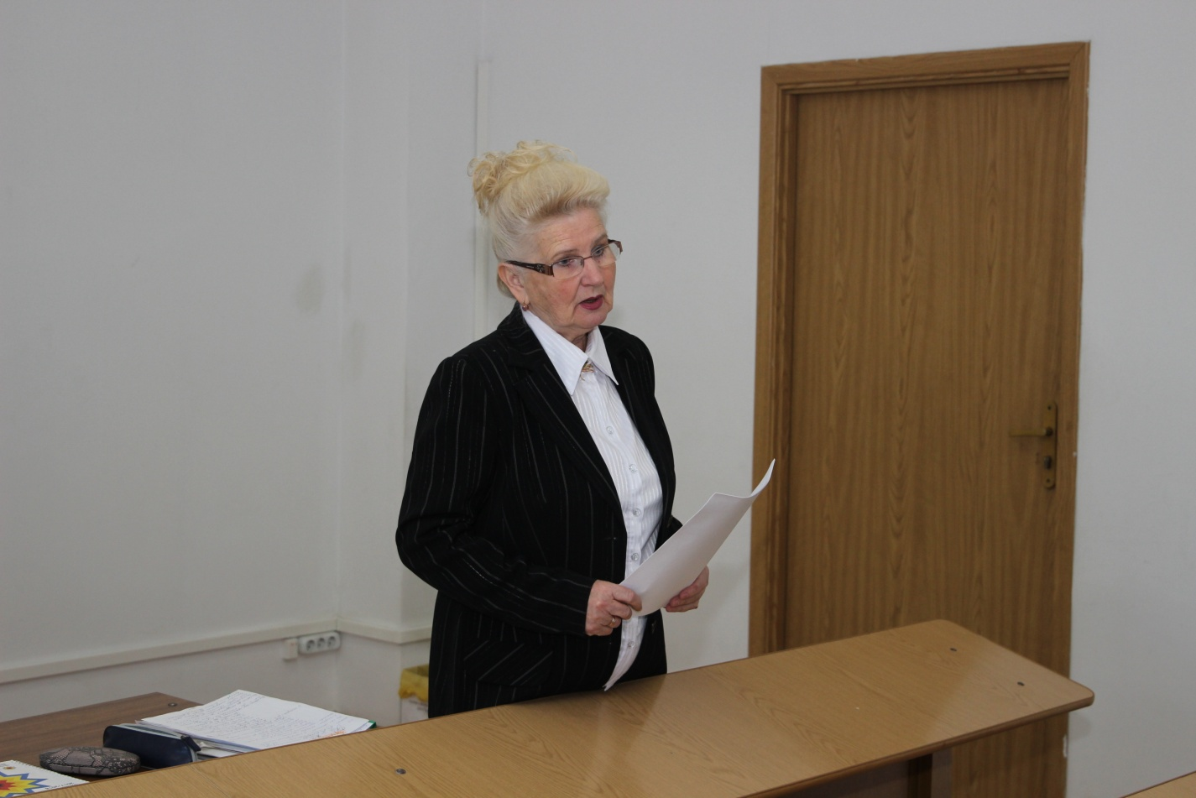
Настановча нарада, виступ доц. Маруневич Б.М. (фахового керівника методиста)

Вище названі школи забезпечені в основному навчально-матеріальною базою, кваліфікованими вчителями німецької мови, які передають свій досвід студентам-практикантам, надають методичну допомогу у підготовці та проведенні уроків німецької мови. Студенти-практиканти сумлінно ставилися до виконання своїх обов’язків, відвідували уроки вчителів німецької мови та класних керівників, самостійно проводили відкриті уроки з німецької мови, демонструючи фахові знання та уміння, набуті в ході вивчення курсу методики викладання німецької мови у середніх навчальних закладах. Водночас вони виконували обов’язки класних керівників, проводили виховні заходи, бесіди, екскурсії.
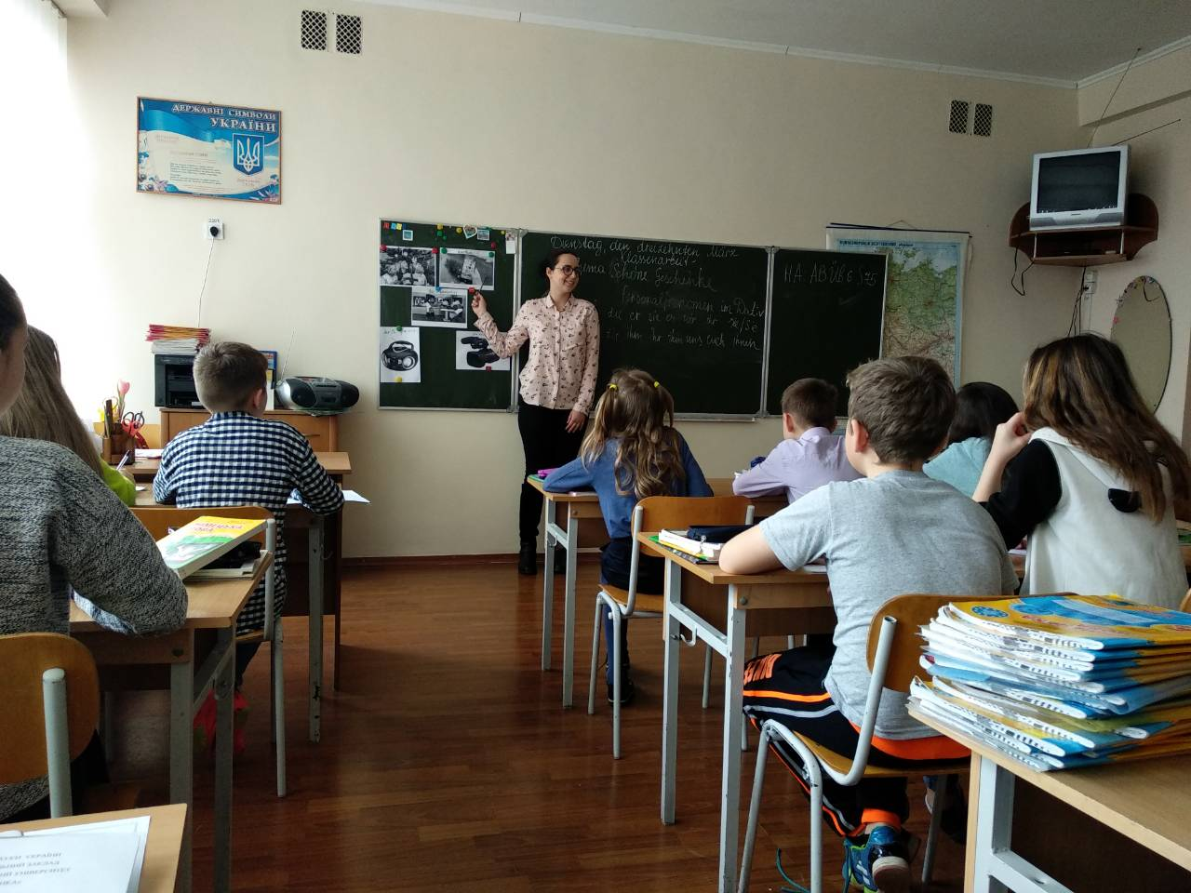
Школа-гімназія №3, студентка Петришак О.
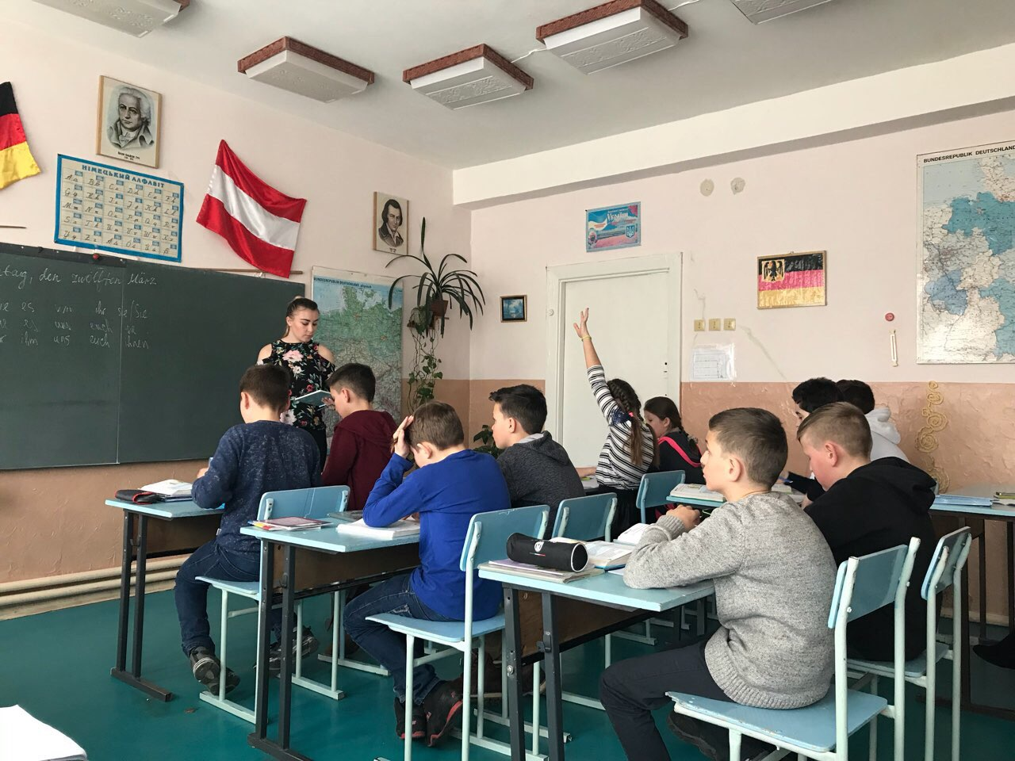
Школа № 18, Федюк Я.

.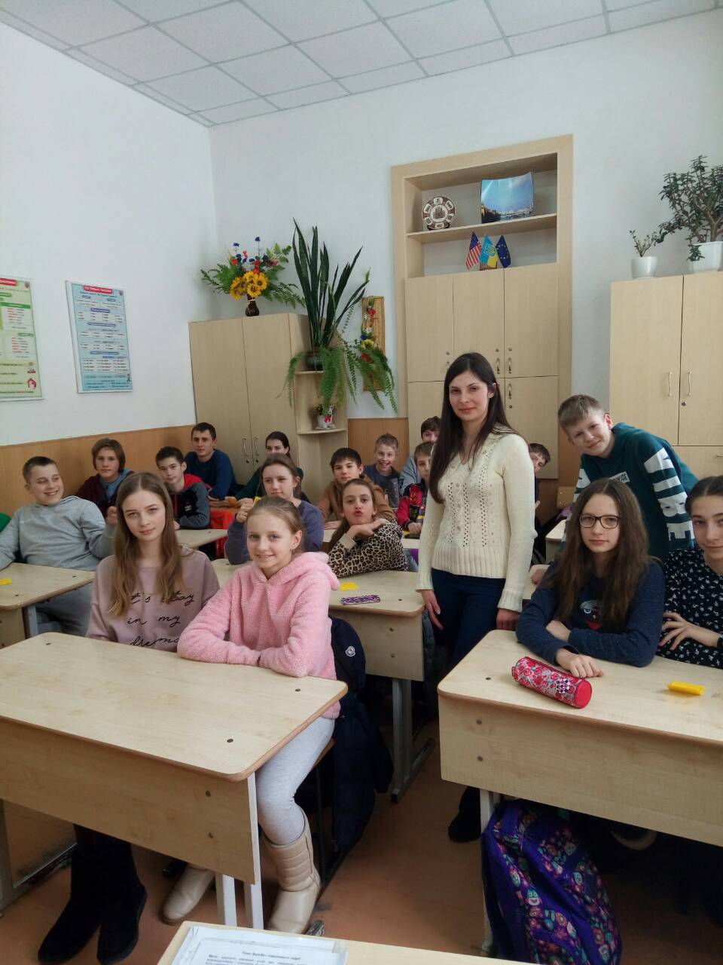
СШ№ 5, Петришин В.
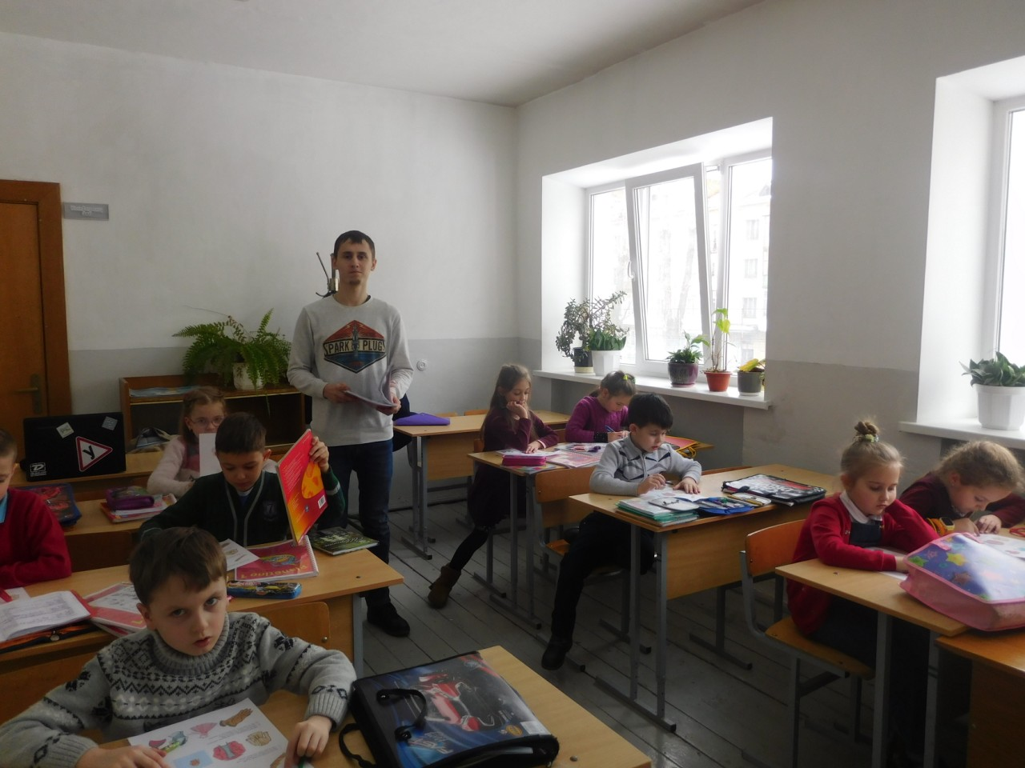
СШ №5, Шмідль Д.
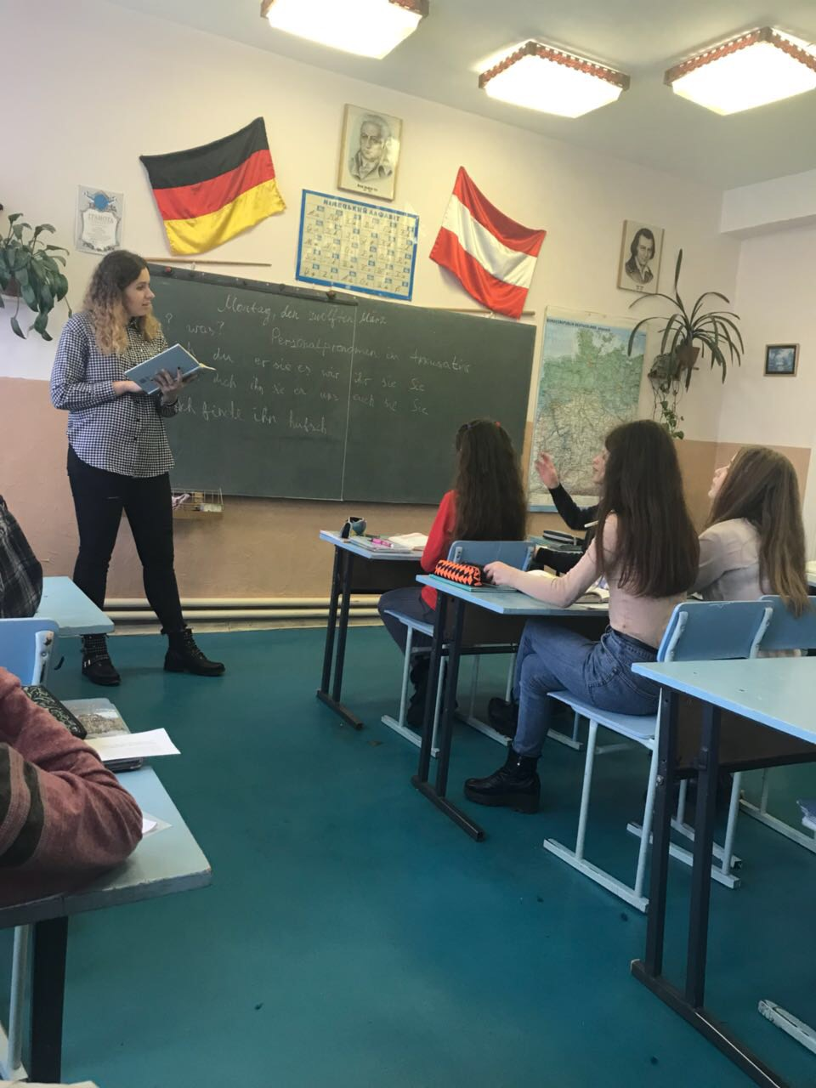
ЗОШ№ 18, Мельник Ю.

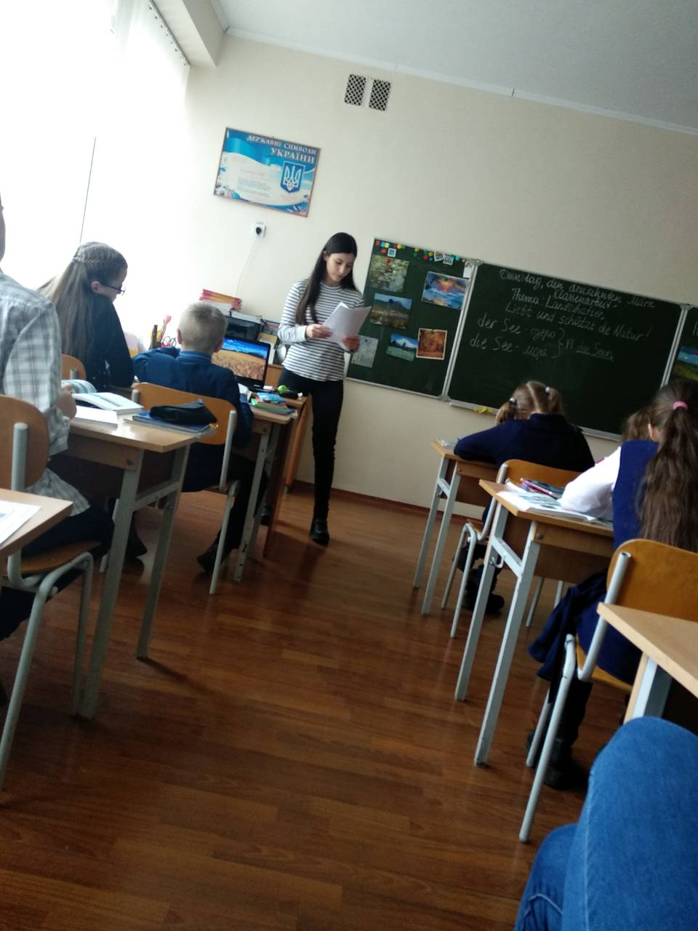
Школа-гімназія №3 , Кісіль А.

Зокрема, з німецької мови було проведено такі позакласні заходи: <Meine Hobbys, Sport, die Mode, Wer weiss Deutsch besser? Modische Kleidung, Sport treiben - gesund bleiben та інші.

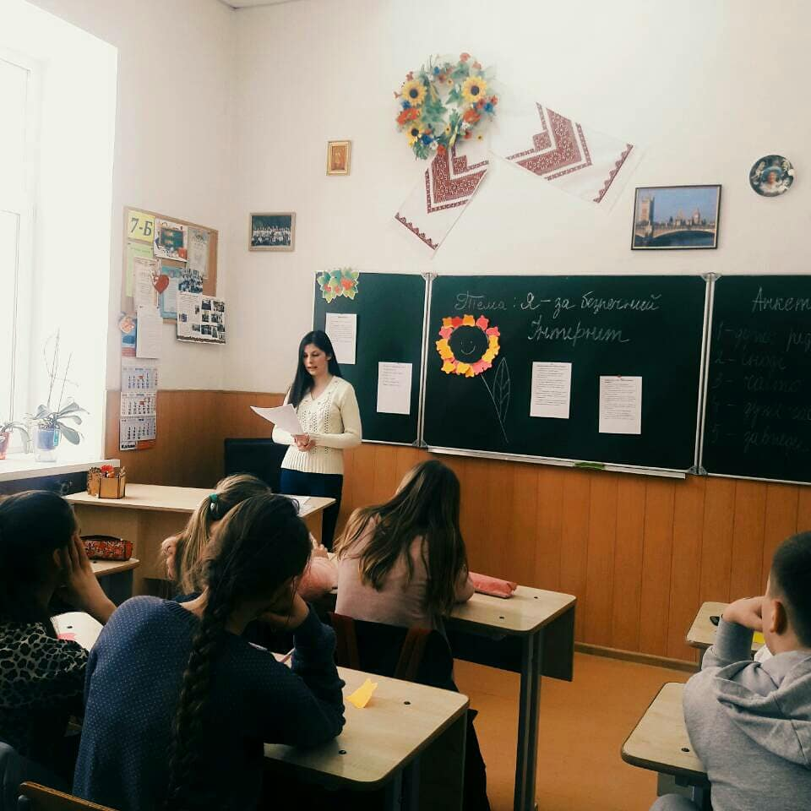
Позакласний виховний захід, Петришин В. (СШ №5)
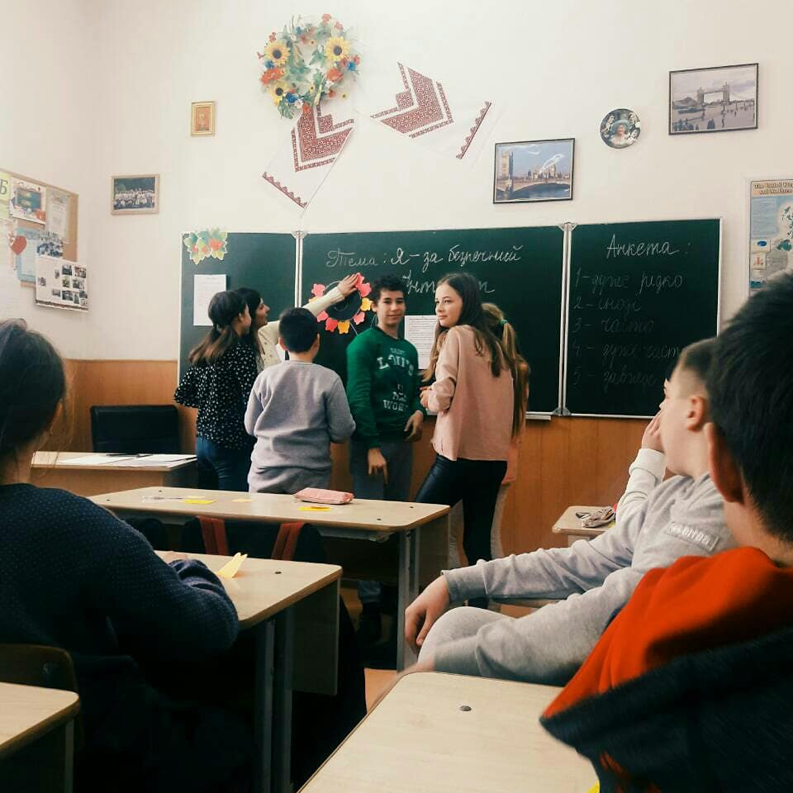
Позакласний виховний захід, Петришин В. (СШ №5)
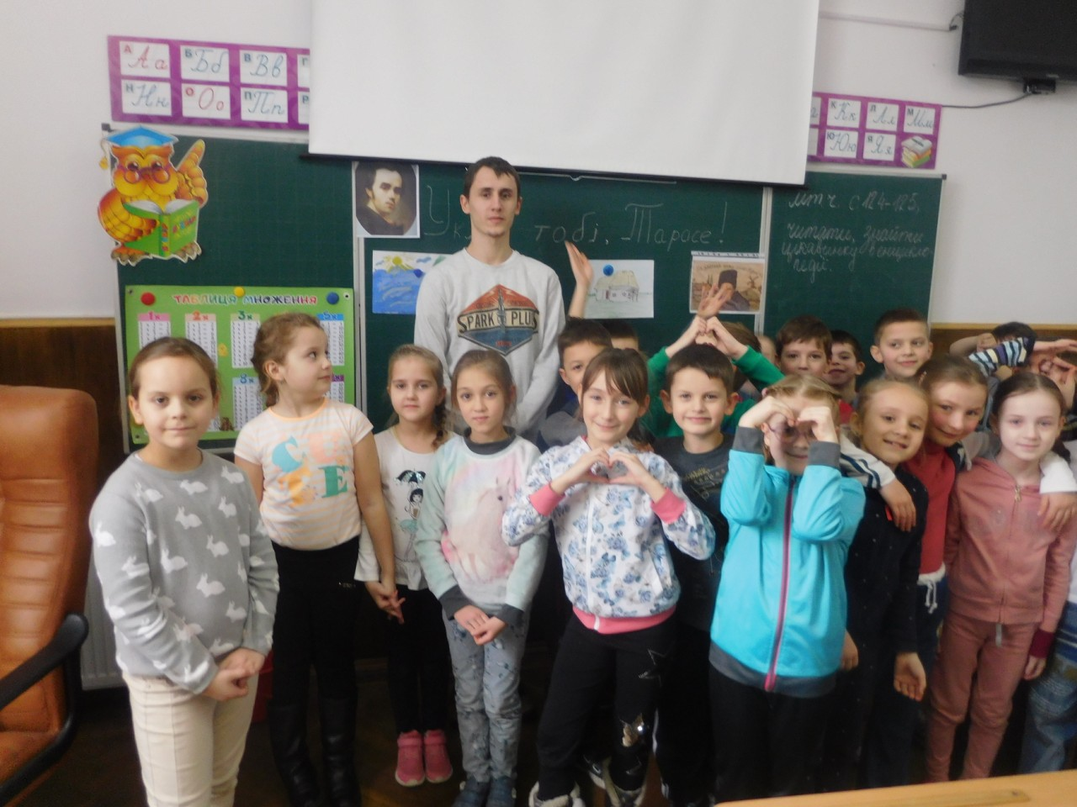
Позакласний виховний захід, Шмідль Д. (СШ №5)
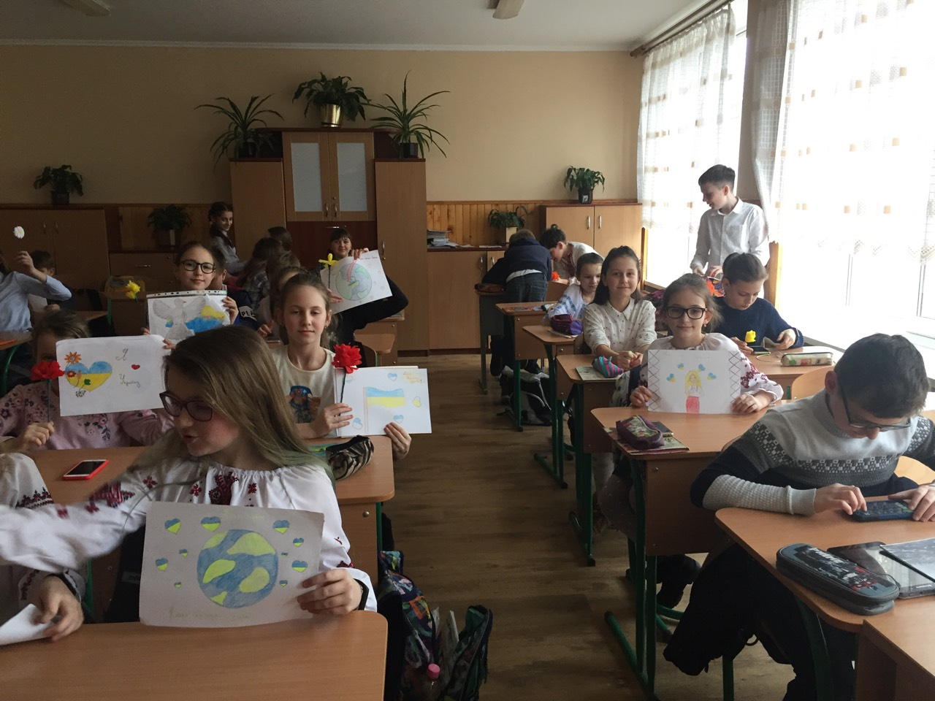
Позакласний виховний захід, Щербій М. (СШ №11)

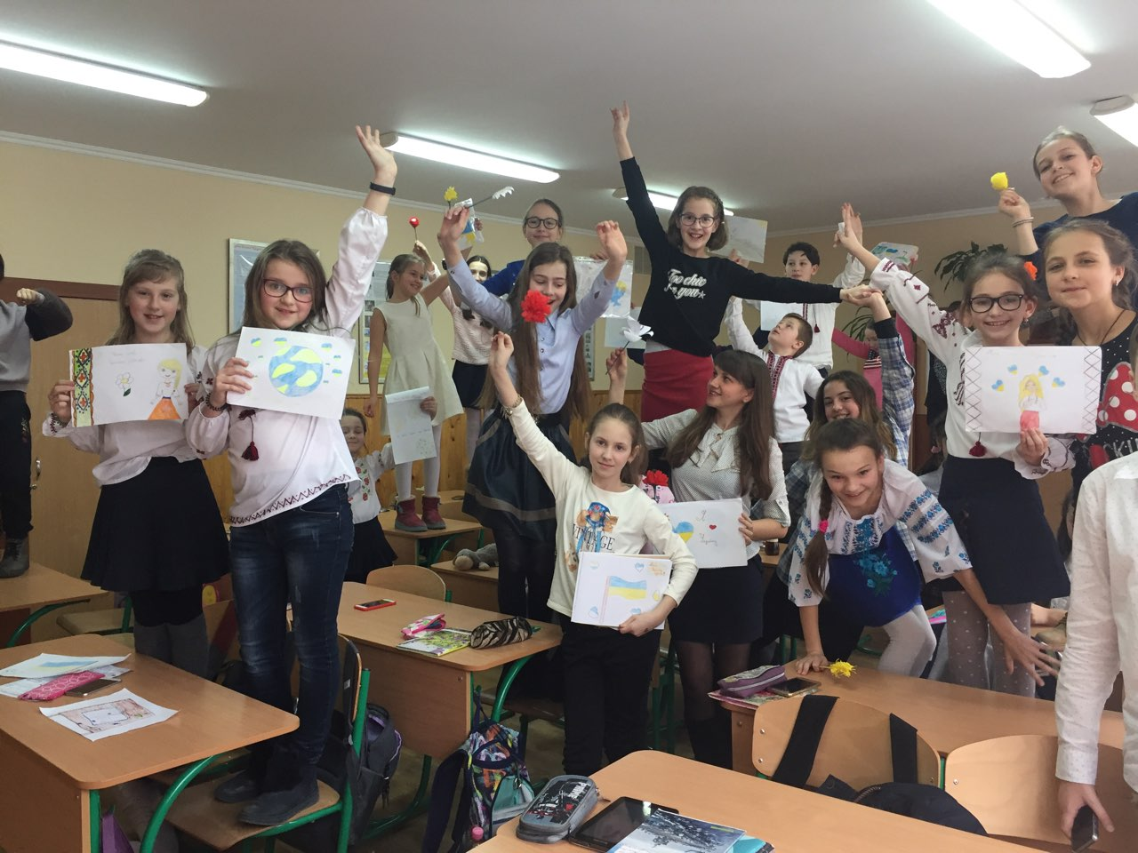
Позакласний виховний захід, Відрашко І. (СШ №1)
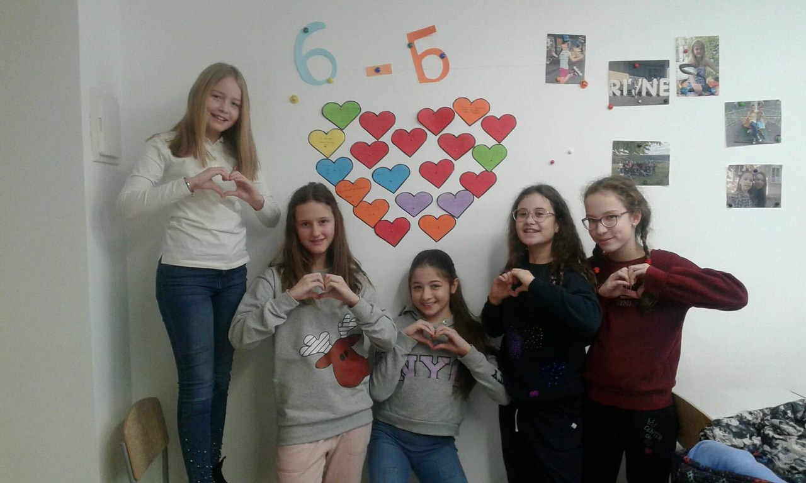
Позакласний виховний захід, Витвицька А. (СШ №5)

Не було зафіксовано жодного зриву занять. Студенти-практиканти добре зарекомендували себе, виявили достатній рівень фахових знань та методичних умінь, користувались заслуженим авторитетом серед учнів, а також дирекції шкіл. Найактивнішими студентами були : Головчак Н.В., Щербій М.В., Калиняк О.Б., Петришак О.М., Кісіль А.М, Дзундза О.О., Петришин В.В. та Матіяш В.О. Навчальна, виховна та позакласна робота була проведена на належному методичному рівні. Викладачі-методисти кафедри німецької мови постійно надавали методичну допомогу студентам, проводили консультації, відвідували уроки та позакласні заходи з предмету, проводили їх детальний аналіз та оцінювання.
Під час захисту педагогічної практики студенти підтвердили свої знання та вміння з фаху методика навчання німецької мови.

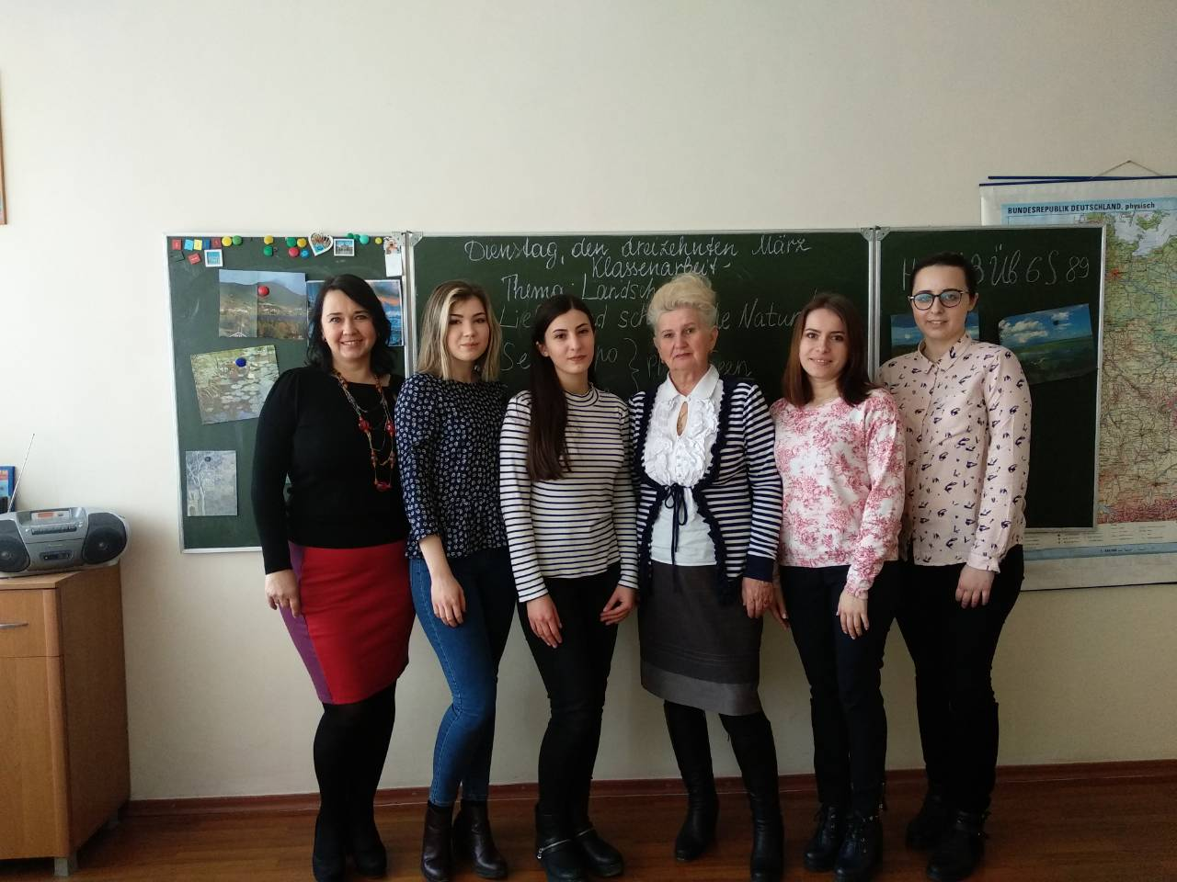
Фото з викладачами(Маруневич Б.М. Школа-гімназія №3)

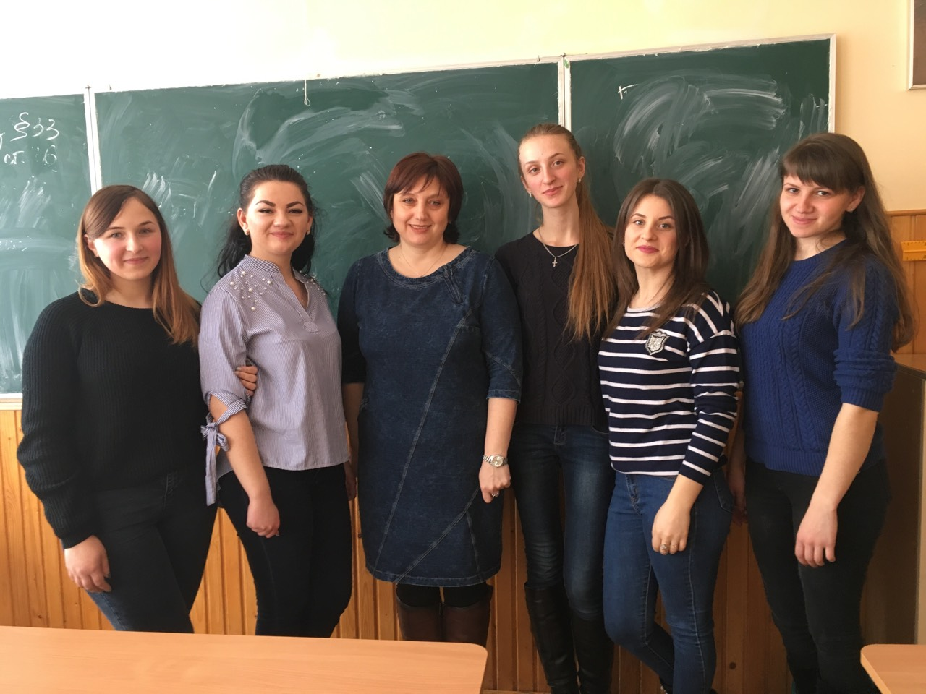
Фото з викладачами(Липка С.І. СШ №1)
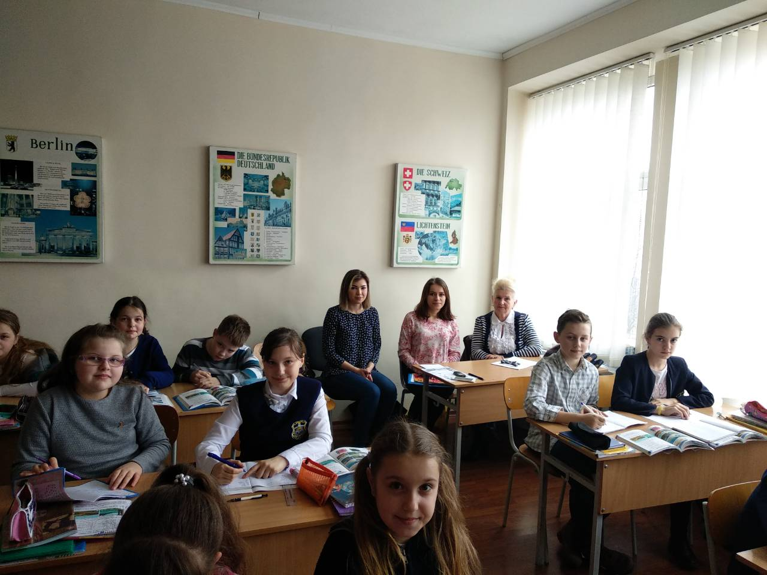
Фото з викладачами (Маруневич Б.М. Школа-гімназія №3)

